**作业十 设备管理**

一、填空题

1、假定从磁盘把一块数据输入到单缓冲区的时间T为2000 μs，将缓冲区中数据传送到用户区的时间M为50μs，而CPU对这块数据处理（计算）时间C为1500μs，则系统对每块数据的处理时间为2050μs。如果将单缓冲改为双缓冲，则系统对每块数据的处理时间为2000μs。

2、某文件占10个磁盘块，现要把该文件磁盘块逐个读入主存缓冲区，并送用户区进行分析。假设一个缓冲区与一个磁盘块大小相同，把一个磁盘块读入缓冲区的时间为100µs，将缓冲区的数据传送到用户区的时间是50µs，CPU对一块数据进行分析的时间为50µs。在单缓冲区和双缓冲区结构下，读入并分析该文件的时间分别是 B 。

A．1500µs、1000µs B．1550µs、1100µs

C．1550µs、1550µs D．2000µs、2000µs

3、常见的I/O控制方式有（ 查询 ）、（ 中断 ）、（ DMA ）、（ 通道 ）。

二、回答题

1、为什么要引入缓冲技术？常见的有哪几种缓冲区模型？

回答：

（1）缓冲技术是用来在两种不同速度的设备之间传输信息时平滑传输的常用手段。操作系统设备管理中，引入缓冲技术的原因：

1）缓和CPU与I/O设备间速度不匹配的矛盾。

2）减少对CPU的中断频率，放宽对中断响应时间的限制。

3）提高CPU和I/O设备之间的并行性。

（2）单缓冲、双缓冲、缓冲池等。

1. 为什么要引入设备独立性？如何实现设备独立性？

回答：

（1）设备独立性指的是应用程序独立于具体使用的物理设备，即应用程序用逻辑设备名称来请求使用某类设备，而在系统执行时，使用物理设备名称。

（2）目的：提高系统的可适应性和可扩展性，方便用户编程。

（3）实现：在设备驱动程序之上设置一层软件，即设备独立性软件，以执行所有设备的公有操作，完成逻辑设备到物理设备名的转换并向用户层软件提供统一接口，从而实现设备的独立性。

（4）数据结构：逻辑设备表

3、试说明Spooling系统的组成。

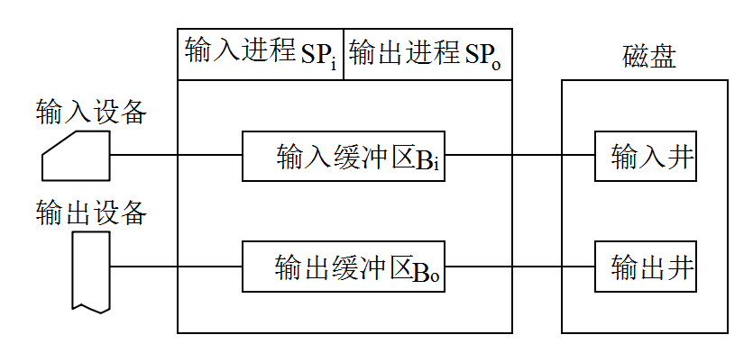

文字说明略，自己总结

1. 设备驱动程序通常完成哪些工作？
2. 接收由独立性软件发来的命令和参数，并将命令中的抽象要求转换为具体要求。例如，将磁盘块号转换为磁盘的盘面、磁道号和扇区号。
3. 检查用户I/O请求的合法性、了解I/O设备状态、传递有关参数、设置设备工作方式
4. 发出I/O命令。如果设备空闲，便立即启动I/O设备去完成指定的I/O操作； 如果设备处于忙碌状态，则将请求者的请求块挂在设备队列上等待。
5. 及时响应由控制器或通道来的中断请求，并根据其中断类型调用相应的中断处理程序。
6. 对于设置有通道的系统，驱动程序还应能自动地构成通道程序。
7. 简述I/O的层次结构模型。

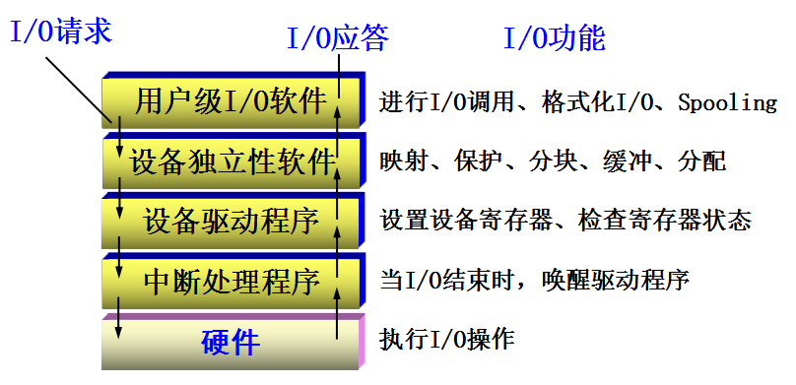

文字说明略，自己总结

三、 设磁盘系统调度中，磁盘请求的柱面以95，185，35，120，10，122，64，68的顺序到达磁盘驱动器，寻道时每个柱面移动需要6ms，在开始寻道前，磁头刚从60移动到67。若采用以下调度策略：(1)FCFS (2)SSTF (3)SCAN (4)C-SCAN，分别计算寻道时间。（略）